De tweeling; zusjes met een andere achtergrond
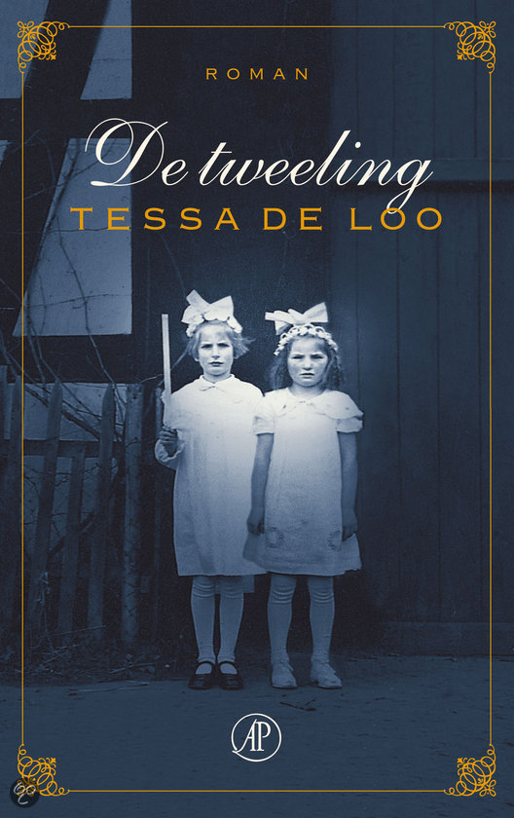
Als de jonge Tweelingzusjes na de dood van hun vader op zesjarige leeftijd van elkaar gescheiden worden groeien ze elk op een andere manier op. Anna komt terecht bij haar grootvader op het Duitse platteland en de zieke Lotte komt bij een familielid in Nederland terecht. Na jaren komen de zussen elkaar weer tegen in een spa in België. De zussen hebben beide verschillende dingen meegemaakt en hebben andere opvattingen oer bijvoorbeeld het Duitse rijk. Zo is Anna getrouwd met een Weense soldaat en Lotte trouwt met een jood. Lotte heeft in de oorlog veel joden en andere onderduikers geholpen en moet niks weten van de Duitsers. Als Lotte tijdens de gesprekken die ze op oudere leeftijd hebben, erachter komt dat Anna veel te maken heeft gehad met de Duitsers en hun daden, wil ze niets met Anna te maken hebben. Als Lotte eindelijk bijdraait omdat ze inziet dat Anna niks aan haar gedachten kan veranderen omdat ze zo is opgegroeid, is het te laat. Anna is overleden.
De tweeling is geschreven door Tessa de Loo en verscheen in 1993. Nadat de Loo de middelbare school in Oss afrondde, studeerde ze aan de Universiteit van Utrecht Nederlandse taal-en letterkunde. Na haar studie ging ze aan de slag als docent Nederlands. De Loo maakte haar debuut in 1983 met de verhalen bundel De meisjes van de suikerwerkfabriek. Tien jaar later verscheen de tweeling. Het boek is in 24 talen vertaald en het is in 2002 verfilmd. Ik vind het erg knap van de Loo om een boek te schrijven waarin je twee kanten van de oorlog laat zien. Meestal hebben mensen een mening over de gebeurtenissen in de oorlog en ik heb in dit boek geen mening van de Loo gezien. Ze respecteerde beide kanten van het verhaal en kraakte niemand af op dingen die gebeurd zijn.
Het boek heeft me inhoudelijk geraakt. Ik vond het bijzonder om over twee kanten van de oorlog te lezen. Meestal gaat een boek over de oorlog over een kant van het verhaal. De scenario’s die beschreven zijn vond ik erg realistisch en ik kan de gedachten van Anna en Lotte beide begrijpen. Als ik in die tijd in Duitsland gewoond zou hebben en ik werd opgevoed met het idee dat alles wat er gebeurde goed was, dan had ik ook niet begrepen waarom Lotte zo zou reageren. Er waren echt momenten die me erg geraakt hebben. Ik vond het boek best spannend en ik vind dat de emoties van de karakters erg goed beschreven zijn. Soms vond ik het boek een beetje langdradig. De gebeurtenissen in het boek zijn best uitgebreid beschreven. Door het vele gebruik van flashbacks vond ik het soms lastig om het verhaal te volgen. Voordat ik het boek gelezen had, heb ik eerst de musical en de film gezien. Ik vond het verhaal daar makkelijker te volgen omdat ik me dingen beter kan voorstellen als ik een beeld zie. Wel waren sommige dingen anders dan in het boek.

